天水市一中2008级2010——2011学年度第三阶段考试题
生 物
命题、审核 石志学
一、选择题（本题共60小题。每小题1分，共60分。每小题给出的四个选项中只有一项是符合题目要求的）
1, 光照条件下，给C₃植物和C₄ 植物叶片提供¹⁴CO₂，然后检测叶片中的¹⁴C。下列有关检测结果的叙述，错误的是 （ ）
A. 从C₃植物的淀粉和C₄植物的葡萄糖中可检测到¹⁴C
B .在C₃植物和C₄植物呼吸过程产生的中间产物中可检测到¹⁴C
C. 随光照强度增加，从C₄植物叶片中可检测到含¹⁴C的C₄大量积累
D. 在C₃植物叶肉组织和C₄植物维管束鞘的C₃中可检测到¹⁴C
2．纤维素被称为第七类营养素，食物中的纤维素虽然不能为人提供能量，但能促进肠道蠕动，吸附并排出有害物质。下列有关纤维素的叙述，正确的是 （ ）
①所有细胞壁的主要成分 ②分子式可表示为﹙C₆ H₁₀ O₅﹚n
③水解最终产物为葡萄糖 ④生物体进行生命活动的能源物质
A．② B．②③ C．①②③ D．①②③④
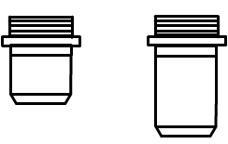
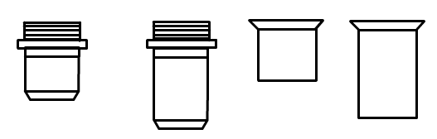
3．如图所示，使用下列哪个组合使所观察的视野最暗 （ ）
1 2 3 4 5 6

A．1、3、5 B．2、4、6 C．2、3、6 D．2、4、5
4．关于有氧呼吸的特点（与无氧呼吸相比），下列表述中不正确的是 （ ）
A．需要多种酶参与 B．释放二氧化碳
C．分解有机物不彻底 D．生成大量的ATP
5．下列关于细胞分化、衰老、凋亡和癌变的叙述正确的是 （ ）
A．衰老的生物体中，细胞都处于衰老状态
B．被病原体感染的细胞的清除属于细胞凋亡
C．细胞凋亡和细胞坏死都是细胞的正常生命活动
D．人体内只有癌细胞具有与癌有关的基因
6．水是生物体内的良好溶剂，是各种化学反应的介质。下列有关水的说法不正确的是（ ）
A．一定质量的脂肪彻底氧化分解产生的水比相同质量的糖氧化分解产生的水多
B．当人体缺水时，细胞外液渗透压升高，抗利尿激素释放减少，并产生渴觉
C．核糖体中进行的化学反应有水生成
D．休眠或越冬的植物体细胞内自由水与结合水的比值下降
7．下列属于细胞共性的选项是 （ ）
①具有细胞壁 ②具有细胞膜 ③以DNA为遗传物质
④具有核膜 ⑤具有核糖体
A．①④⑤ B．②③④ C．①②⑤ D．②③⑤
8．下列是新鲜绿叶的四种光合色素在滤纸上分离的情况，以下说法正确的是 （ ）
A．提取色素时加入碳酸钙是为了
扩散距离
色素含量
素.
含.
量
甲
乙
丙
丁
防止滤液挥发
B．水稻在收获时节，叶片中色素
量的变化是（甲+乙）<（丙+丁）
C．四种色素都能溶解在层析液中，
乙色素的溶解度最大
D．四种色素中，丙和丁主要吸收红光
9．在下列现象或科学研究成果中，能为动物细胞具有全能性观点提供直接证据的是（ ）
A．壁虎断尾后重新长出尾部 B．蜜蜂的未受精的卵细胞发育成雄蜂
C．用体外培养的皮肤治疗烧伤病人 D．小鼠腺细胞的自我复制
10．图1是某生物的一个初级精母细胞，图2是该生物的五个精细胞。根据图中的染色体类型和数目，判断最可能来自同一个次级精母细胞的是 （ ）
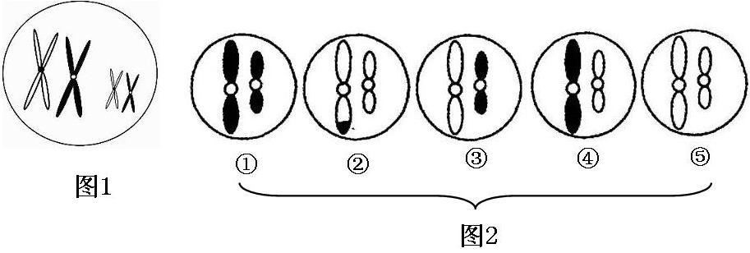
A．①②
B．②⑤
C．③④
D．①⑤
11．关于下列四图的叙述中，正确的是 （ ）
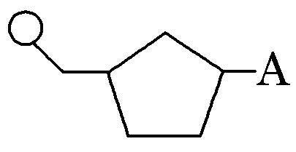
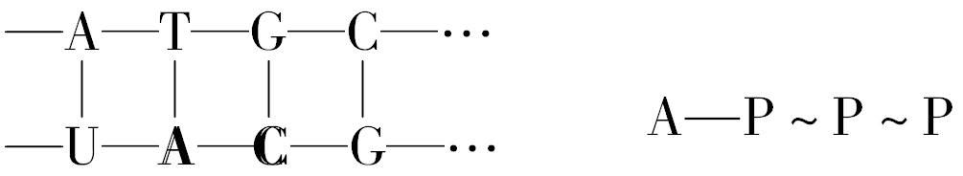
DNA…
RNA… C₁₂H₂₂O₁₁
甲 乙 丙 丁
A．甲图中共有8种核糖核苷酸
B．乙图所示的化合物中不含糖类物质
C．组成丙物质的单糖是脱氧核糖或核糖
D．在小鼠的体细胞内检测到的化合物丁很可能是蔗糖
12．科学家利用同位素标记法弄清了许多化学反应的详细过程。下列说法正确的是（ ）
A．用¹⁵N标记核苷酸弄清了细胞分裂期染色体形态和数目的变化规律
B．用¹⁸O标记H₂O和CO₂有力地证明了CO₂是光合作用的原料
C．用¹⁴C标记CO₂最终探明了CO₂中碳元素在光合作用中的转移途径
D．用³⁵S标记噬菌体的DNA并以此侵染细菌证明了DNA是遗传物质
13．下列有关细胞的叙述，错误的是 （ ）
A．细胞是最基本的生命系统
B．所有生物的蛋白质不一定都是在核糖体上合成的
C．洋葱表皮细胞、根尖分生区细胞并不都有细胞周期，但都时刻进行着物质的更新
D．蓝藻细胞中有两种类型的核酸
14．下列关于生物大分子的叙述中，错误的是 （ ）
A．因为酶降低化学反应的活化能作用更显著，因而催化效率比无机催化剂更高
B．核酸是储存遗传信息、控制蛋白质合成的生物大分子
C．淀粉、糖原、纤维素和核糖都是生物大分子
D．分泌蛋白可由核糖体进入内质网
15．下列关于光合作用和细胞呼吸的叙述中，正确的是 （ ）
A．光合作用和有氧呼吸过程均有水生成
B．高等植物的叶肉细胞内能产生〔H〕的部位只有有叶绿体基粒和线粒体
C．在绿色植物叶肉细胞中光合作用和细胞呼吸总是同时进行
D．光合作用产生的ATP可用于各项生命活动
16．酶是由活细胞产生的。下列关于酶的论述中，都正确的一组是 （ ）
①酶是一类具有生物催化作用的蛋白质 ②酶的活性与pH有关
③酶的催化效率很高 ④酶的数量因参与化学反应而减少
⑤只要条件适宜，酶在生物体外也可催化相应的化学反应
A．②③④ B．①③⑤ C．①②③ D．②③⑤
17．检测酵母菌细胞呼吸作用的产物，下列描述错误的是 （ ）
①若产生的气体使澄清的石灰水变浑浊，则酵母菌只进行有氧呼吸
②若产生的气体使溴麝香草酚蓝溶液变黄色，则酵母菌只进行无氧呼吸
③无论进行有氧呼吸还是无氧呼吸，酵母菌都能产生CO₂
④酵母菌发酵时不产生气体，但其发酵液能使重铬酸钾变灰绿色
A．①②③ B．①②④ C．②④ D．①④
18．下图所示为光照强度对植物光合作用的影响关系。下列有关曲线的相关叙述中错误的是
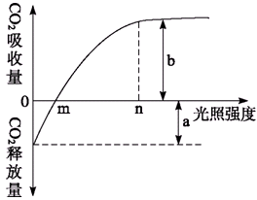
（ ）

A．b代表光下植物净光合量
B．m的大小与植物呼吸作用强度有关
C．n点之后植物吸收CO₂量不再增加与叶绿体中色素的数量有关
D．若植物长期处于光照强度为m的自然环境中，植物仍能生长
19．酶是一类生物催化剂，下面关于酶的叙述正确的是（ ）
A．因为酶的催化效率高，故酶促反应速度与酶的浓度无关
B．有些酶由蛋白质构成，有些酶则是由脂质或核酸构成
C．酶促反应能释放出更多的能量
D．RNA聚合酶的最终水解产物是氨基酸
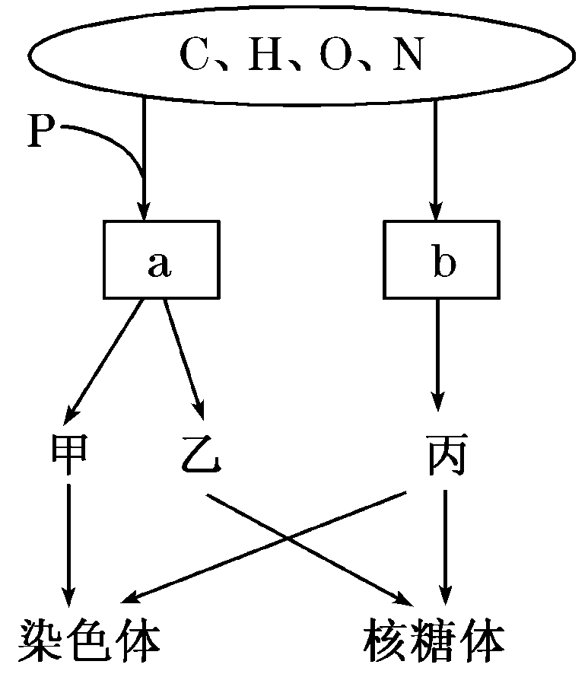
20．生物体的生命活动都有共同的物质基础，图示
中a、b为有机小分子物质，甲、乙、丙代表有
机大分子物质。已知核糖体是由RNA和蛋白质
构成的。相关叙述正确的是 （ ）
A．在人体细胞内，a共有5种
B．b在细胞核中经缩合反应合成丙
C．连接两个b之间的化学键是肽键
D在某人的神经细胞和肝细胞中，甲一般不同，丙一般相同
21．下列有关生物膜的叙述，不正确的是 （ ）
A．膜的组成成分可以从内质网膜转移到高尔基体膜，再转移到细胞膜
B．各种生物膜的化学组成和结构相似
C．生物膜是对生物体内所有膜结构的统称
D．生物膜既各司其职，又相互协作，共同完成细胞的生理功能
22．下列说法正确的是 （ ）
①光合作用一定在叶绿体中进行 ②有氧呼吸一定在线粒体中进行
③没有细胞结构的生物一定是原核生物
④血液放在25℃体外环境下，凝固时间比在体内时间短
⑤生长素对植物生长一定有促进作用
⑥两个种群间的隔离一旦形成，这两个不同种群的个体之间一定不能进行交配
A．①②③④⑤⑥ B．①③④⑥ C．①②③⑤ D．全都不对
23．如图表示某酶在不同处理条件（a、b、c）下催化某反应生成物的量和反应时间的关系，解读此图可获得的信息是 （ ）
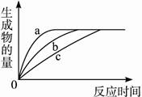

A．三个处理中b是此酶促反应的最适条件
B．三个处理条件的差异不可能是酶制剂的量不同
C．三个处理条件的差异可能是反应底物的量不同
D．三个处理条件的差异很可能是处理温度的不同
24．在一个细胞周期中，最可能发生在同一时期的是 （ ）
A．着丝点的分裂和细胞质的分裂 B．染色体复制和中心粒复制
C．细胞板的出现和纺锤体的出现 D．染色体数加倍和染色单体形成
25．细胞分化过程中，不会改变的是 （ ）
①细胞表面结构 ②细胞器的数量 ③蛋白质的种类和数量
④染色体数目 ⑤细胞核遗传物质 ⑥组成细胞的化学元素种类
⑦基因表达数目 ⑧细胞的功能
A．①③⑤⑥ B．②④⑥⑧ C．④⑤⑥ D．③⑤⑥
26．下列四种病毒中，遗传信息贮存在DNA分子中的是 （ ）
A．引发禽流感的病原体 B．烟草花叶病 C．T₂噬菌体 D．引起AIDS的病原体
27．如图所示为物质代谢过程中光合作用与细胞呼吸作用两者间的关系，下列过程可以产生ATP的是 （ ）
乳酸
7
5
CO₂
丙酮酸
6
C₆H₁₂O₆
4
O₂
1
H₂O
2C₃
CO₂
3
2
C₅
H₂O
O₂

A．1、3、5、6 B．1、4、6、7 C．1、2、7 D．1、5、6、7
28．有关人体内环境稳态的叙述，正确的是 （ ）
A．长期营养不良容易导致机体组织水肿
B．当人体受到寒冷刺激时，胰高血糖素和肾上腺素分泌增加
C．糖尿病患者的尿多，是因为其代谢旺盛，产生的水比一般人多
D．病毒感染人体后，机体先通过细胞免疫阻止病毒播散，再通过体液免疫来彻底消灭
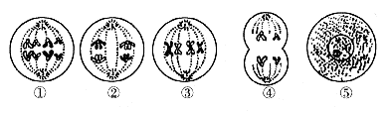
29．如图是同一种生物体内有关细胞分裂的图像。下列与此有关的说法中，不正确的是（ ）

A．中心法则所表示的生命活动主要发生在图⑤时期
B．可遗传变异的来源之一的基因重组的发生与图①有关而与图③无直接关系
C．在图②所示的细胞分裂方式，在其间期发生的基因突变传递给下一代的可能性要比图③所示的大的多
D．雄性动物体内，同时具有上述所示细胞分裂时期的器官是睾丸而不可能是肝脏
30．下丘脑在机体稳态调节中的作用主要包括以下4个方面，其中错误的选项有 （ ）
①感受：下丘脑的渗透压感受器可感受机体渗透压升高
②分泌：下丘脑分泌抗利尿激素，在外界温度低时可分泌促甲状腺激素
③调节：下丘脑是体温调节中枢、血糖调节中枢、渗透压调节中枢
④传导：下丘脑可传导渗透压感受器产生的兴奋至大脑皮层，使人产生渴觉
A．零项 B．一项 C．二项 D．三项
31．一般情况下，下列不可用2^{n}表示的是 （ ）
A．具有n对等位基因的杂合子自交后代的基因型种类
B．含有n对独立遗传的等位基因的个体产生的配子的种类
C．一个DNA分子复制n次后产生的DNA分子数
D．含有n个碱基的双链DNA分子的种类
32．某三十九肽中共有4个丙氨酸（R基为—CH₃），现水解去掉这四个丙氨酸得到4条长短不等的完整多肽（如下图）。下列有关该过程叙述错误的是 （ ）
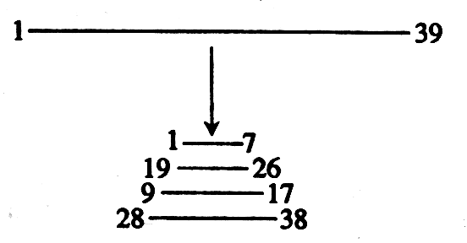
A．肽键数目减少7个
B．碳原子减少12个
C．游离的氨基和羧基分别增加3个
D．氧原子数目减少4个
33．细胞之间通过信息交流，保证细胞间功能的协调。关于图1、图2说法错误的是（ ）

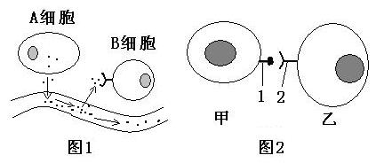

A．图1和图2中，B细胞与乙细胞上受体化学本质是糖蛋白
B．图2可以表示精子与卵细胞的识别
C．若A细胞为胰岛B细胞，则胰岛素通过血液循环最终作用于机体的肝细胞、肌细胞等细胞
D．若A细胞为内分泌腺细胞，则分泌的激素可以是性激素，靶细胞可以为神经细胞和性腺细胞等细胞
34．正常人即使闭眼，伸出手指也能触摸自己的鼻尖，这个动作属于 （ ）
A ．印随行为 B．大脑皮层控制的条件反射活动
C ．本能行为 D．大脑皮层中央前回控制的活动
35．对绿色植物根尖细胞某单一细胞器的组成成分进行分析，发现A、T、C、G、U五种碱基组成如下表，则该细胞器中独立完成的生理活动是 （ ）
碱基 | A | T | C | G | U
百分比 | 30 | 20 | 15 | 25 | 10
A．CO₂+H₂O （CH₂O）+O₂
B．DNA→mRNA→蛋白质
酶
C．C₆H₁₂O₆+6H₂O+6O₂ 6CO₂+12H₂O+能量
酶
D．C₆H₁₂O₆ 2C₂H₅OH+2CO₂+能量
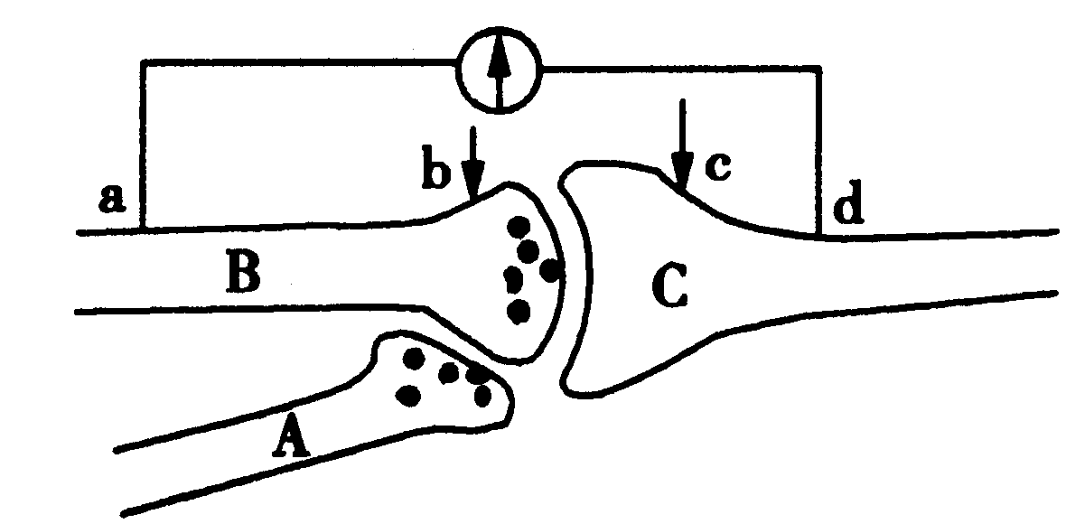
36．如图是较为复杂的突触结构，在a、d两点连接一测量电位变化的灵敏电流计，下列分析中不正确的是（ ）
A．图示的结构包括3个神经元，含有2个突触
B．如果B受刺激，C会兴奋；如果A、B同时受刺激，C不会兴奋。则A释放的是抑制性递质
C．b处给予一个刺激，其膜外电位的变化是正电位→负电位
D．若ab=bd，如刺激C点，则电流计的指针会偏转2次
37．对下列四幅图的描述正确的是 （ ）
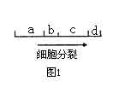
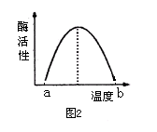
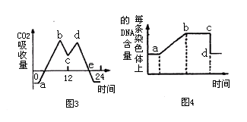
A．图1中a阶段X射线照射可诱发突变，b阶段用秋水仙素能抑制纺锤体的形成
B．图2中的温度在a时酶分子结构改变、活性较低
C．图3中bc段和de段的变化都会引起C₃化合物含量的下降
D．图4中造成cd段下降的原因在有丝分裂和减数分裂中是不同的
38．下列关于人体内环境稳态调节的叙述错误的是 （ ）
A．寒冷时维持体温恒定主要通过神经调节
B．胰岛素一般是从新鲜的动物胰腺研磨液中获得
C．胰岛素是血糖调节中唯一降血糖的激素
D．下丘脑对甲状腺激素分泌的调节属于激素的分级调节
39．下图表示甲状腺活动调节的示意图。对这一调节的叙述，错误的是 （ ）
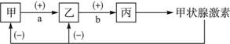

A．甲与乙结构分别表示下丘脑和垂体
B．a与b物质分别表示促甲状腺激素释放激素和促甲状腺激素
C．乙结构的活动只受甲结构释放激素的调节
D．血液中的甲状腺激素含量起着反馈调节的作用
40．下列对甲--丁生命活动或生物现象变化曲线的叙述，正确的是 （ ）
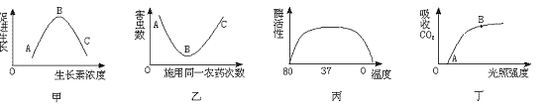

A．甲图中，生长素浓度大于B点时，开始抑制植物生长
B．乙图中，害虫种群抗药基因的频率，B点比A点高
C．丙图表示酶活性受温度影响时，低温和高温的作用原理是相同的
D．丁图中，要提高农作物产量，光照强度应大于B点
41．用洋葱鳞片叶表皮制备“观察细胞质壁分离实验”的临时装片，观察细胞的变化。下列有关实验操作和结果的叙述，正确的是 （ ）
A．将装片在酒精灯上加热后，再观察细胞质壁分离现象
B．在盖玻片一侧滴入清水，细胞吸水膨胀但不会破裂
C．用不同浓度的硝酸钾溶液处理细胞后，均能观察到质壁分离复原现象
D．当质壁分离不能复原时，细胞仍具正常生理功能
42．下列有关植物矿质元素的吸收、运输和利用的叙述，不正确的是 （ ）
①植物叶片从幼到老的过程中，矿质元素有输入，也有输出；
②土壤温度、通气状况和含水量等因素能影响矿质元素的吸收；
③植物蒸腾作用为矿质元素的吸收和运输提供动力；
④矿质元素只会出现在木质部的导管中，不会出现在韧皮部的筛管中；
⑤K能被植物体多次利用，所以在作物生长过程中不用施钾肥；
⑥Ca在植物体内不能被再利用，所以在作物生长过程中总要施用钙肥；
⑦北方冬季气温低导致呼吸减弱,P难以吸收,但仍要在作物不同发育时期适量施P肥
A．①③④⑦ B．②④⑤⑥ C．③④⑤⑥ D．④⑤⑥⑦
43．用含¹⁵N标记的(NH₄)₂SO₄给大豆施肥,收获后用大豆喂猪,经放射性跟踪检测,结果在猪的唾液和尿液中都能检测到¹⁵N的存在,唾液与尿液中最终检测到含¹⁵N的物质形成,分别是由于下列哪项中的缘故 （ ）
A．蛋白质水解,脱氨基作用 B．氨基酸脱水缩合，脱氨基作用
C．氨基酸脱水缩合，氨基转换作用 D．蛋白质水解，氨基转换作用
44．关于人体内氨基酸的叙述错误的是 （ ）
A．人体内氨基酸的分解代谢终产物是水、二氧化碳和尿素
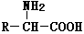
B．构成蛋白质的氨基酸的结构通式是
C．人体内所有氨基酸均可互相转化
D．两个氨基酸通过脱水缩合形成二肽
45. 下表是某种食物中的四种氨基酸的含量和人体蛋白质中这四种氨基酸的平均含量。如果人食用这种食物，在人体中发生下列哪种生理过程，才能使食物中的这四种氨基酸得到
充分合理的利用 （ ）
氨基酸 | 丝氨酸 | 组氨酸 | 酪氨酸 | 甘氨酸
食物中 | 0.01g/ g | 0.10g/g | 0.05g/g | 0.20g/g
人体蛋白质中 | 0.1g/g | 0.23g/g | 0.13g/g | 0.4g/g
A．呼吸作用 B．氨基转换作用 C．脱氨基作用 D．氧化作用
46．在人和植物体内部会发生的物质转化过程是 （ ）
①葡萄糖彻底氧化 ②葡萄糖转化为乙醇
③葡萄糖脱水缩合 ④葡萄糖分解为丙酮酸
A．①②③ B．②③④ C．①③④ D．①②④
47．下列与糖尿病有关的叙述中正确的是 （ ）
A．糖尿病患者逐渐消瘦，是因为其体内糖的氧化供能发生障碍，导致非糖物质分解加强
B．尿液中偶尔含有少量糖的人不一定是糖尿病患者，但尿液中持续含有较多糖的人则
一定是糖尿病患者
C．糖尿病患者吃得多，是因为其体内的糖被大量排出体外，导致血糖含量过低
D．糖尿病患者的尿多，是因为其代谢旺盛，产生的水比一般人多
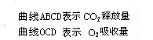
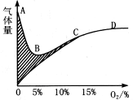
48．下图表示某种植物的非绿色器官在不同氧浓度下CO₂的释放量和O₂吸收量的变化，上线（ABCD）与下线（OCD）相交于C点，对于B、C点，以下叙述不正确的是（ ）
A．C点时，植物只进行有氧呼吸
B．B点时，无氧呼吸强度最弱
C．B点时，植物呼吸作用最弱
D．C点时，植物只进行有氧呼吸，
此时无氧呼吸被完全抑制
49．酵母菌有在氧时进行有氧呼吸，无氧时进行无氧呼吸。将酵母菌置于含有葡萄糖溶液的密闭的锥形瓶中，测得CO₂的释放量比氧气的吸收量大1倍，则有氧呼吸与无氧呼吸消耗的葡萄糖的比值为 （ ）
A．1：6 B．1：3 C．1：2 D．1：1
50．下列关于植物生长素作用及其应用的叙述中，不正确的是 （ ）
A．成熟细胞比幼嫩细胞对生长素更为敏感
B．顶端优势能够说明生长素作用的两重性
C．适宜茎生长的一定浓度的生长素往往抑制根的生长
D．可利用生长素类似物防止落花落果
51．对于生物激素调节及其应用方面的有关说法正确的是 （ ）
A．某农民种的小麦在扬花期受到大风袭击，影响了传粉，该农民给小麦田喷洒了一定浓度的生长素，他认为这样能避免小麦减产
B．甲状腺激素分泌不足，对于蝌蚪会停止生长因而不能形成青蛙成体，对于幼年人会得呆小症，对于成年人耗氧量会增加等
C．切除动物的垂体后，动物血液中的生长激素和甲状腺激素都会减少，而下丘脑分泌的促甲状腺激素释放激素会减少
D．激素间的协同作用对于维持动物正常的新陈代谢和生长发育等都有着非常重要的意义，
52．下列哪一项不是维持内环境稳定有关的生理活动 （ ）A．剧烈运动时血液中的乳酸上升
B．干渴时尿量明显减少
C．人少量失血后，血量很快恢复正常
D．炎热的夏天，人体内产生的热引起发汗而使体温不至于上升
53．汶川大地震发生后，参与救援的解放军官兵跑步奔向灾区。在跑步中参与调节这一过程的神经结构有 （ ）
①大脑皮层 ②下丘脑 ③小脑 ④脑干 ⑤脊髓
A．①②③④ B．①③④⑤ C．①②④⑤ D．①②③④⑤
54．肝脏是人体的重要器官，下列生理过程不能在肝脏中发生的是 （ ）
A．通过氨基转换作用形成亮氨酸 B．通过无氧呼吸形成乳酸
C．通过脱氨基作用形成尿素 D．将多余的脂肪合成脂蛋白
55．下列关于生命活动的调节叙述正确的是 （ ）
A．生长素可以加快新陈代谢，因而生长素是一种高效的酶
B．生长素都是从形态学下端向形态学上端运输
C．CO₂可以调节生命活动，属于体液调节
D．胰岛素和胰高血糖素共同调节血糖平衡，它们之间表现为协同作用
56．2010年担任世博会的保安们，长时间不吃饭、不喝水、不休息，其体内激素含量变化正确的是 （ ）
A．甲状腺激素增多，胰高血糖素减少 B．促甲状腺激素和抗利尿激素均减少
C．胰岛素和抗利尿激素均减少 D．胰高血糖素和抗利尿激素均增多
57．下列关于体温调节的叙述中，正确的是 （ ）
A．下丘脑是感觉体温变化的主要中枢，是形成冷觉和热觉的部位
B．冷觉感受器分布在皮肤，温觉感受器分布在内脏器官
C．寒冷环境中出现“寒战（或战栗）”是立毛肌收缩的结果
D．在炎热环境中大量排汗并未带走热量，只有汗液蒸发才使热量散失
58．关于生物的生殖和发育，下列说法正确的是 （ ）
A．经过复制后的同源染色体都能够形成四分体
B．酵母菌进行出芽生殖时，导致子代个体之间差异的可能原因是基因突变、基因重
组和染色体变异
C．利用稻种出芽长成秧苗来繁殖水稻的生殖方式属于无性生殖
D．蚕豆种子中和卵生动物受精卵中卵黄（储存营养）的功能相似的结构是由顶细胞发育而来的
59．下列有关胚乳发育的叙述，正确的是 （ ）
①由两个极核、一个精子结合后发育而来 ②受精后经较长时间休眠再发育 ③受精后不经休眠就开始发育 ④双子叶植物无胚乳，不存在胚乳发育问题 ⑤种子形成初期都有胚乳，有些植物在胚乳形成以后营养被子叶吸收
A．①②⑤ B．①③④ C．①③⑤ D．①②④
60．某一生物有四对染色体，假设一个精原细胞产生的正常精细胞和异常精细胞的个数比为l∶1。则该精原细胞在产生精细胞的过程中，最有可能出现的是 （ ）
A．一个初级精母细胞在分裂后期有一对姐妹染色单体移向了同一极
B．一个次级精母细胞在分裂后期有一对姐妹染色单体移向了同一极
C．两个次级精母细胞在分裂后期有一对姐妹染色单体移向了同一极
D．两个初级精母细胞在分裂后期有一对姐妹染色单体移向了同一极

二、非选择题（共4小题，总共40分）

61．（6分）如图所示，图A表示某植物细胞的部分细胞结构和相关代谢情况，a～ f指的是O₂或CO₂。图B表示在适宜的条件下，环境中的CO₂浓度与CO₂吸收量之间的关系曲线，m点是能够进行光合作用的CO₂最低浓度。据图回答下列问题：
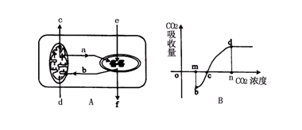

（1）题中所说的“适宜的条件”主要是指 。（至少答两点）
（2）当CO₂浓度分别为B图中c和n时，图A中，对应的a～ f过程分别是：
c：________________； n：_________________。
（3）图A中的b若指的是葡萄糖，图示还正确吗? 为什么?__________
62．（14分）右图为人体内血糖的调节示意图，序号表示生理过程，字母表示两种与血糖调节有关的激素。请据图作答：

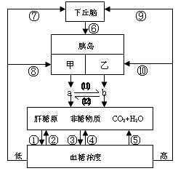

（1）图中乙是 细胞，该细胞兴奋引起b激素分泌增加，进而促进图中 （填序号）等生理过程。⑿的作用效果是 作用（促进或抑制）。
（2）人体的血糖调节中枢位于 ，相对于神经调节，激素调节在作用范围上具有 _______________________的特点。
（3）与激素a具有协同作用的激素是 ，具有拮抗作用的激素是 ，促进乙兴奋而分泌激素b的因素包括下丘脑传来的兴奋， ， 。
（4）下丘脑对甲、乙的分泌调节属于 ，下丘脑还能通过分泌促甲状腺激素释放激素间接的对甲状腺的分泌起调节作用，这种调节属于 。
（5）如果乙细胞受损，则病人会出现 病，此时组织细胞内可利用的葡萄糖的量 __________________（增加或减少），尿量 （增加或减少）。
63．（13） 图1是高等动物细胞亚显微结构示意图，图2中5个细胞是某种生物不同细胞分裂的示意图。请据图回答以下问题：
①
②
③
⑦
④
⑧

⑥⑨
⑤

图1 图2
A B C D E
（1）图1中不符合孟德尔遗传定律的遗传物质存在于[ ] 中；属于生物膜系统的结构是 （填标号）。
（2）该细胞若是蓝藻细胞，除应有细胞壁外，在细胞核中应没有核膜、染色质及［ ］
；在细胞质中应只有 （填名称）一种细胞器。
（3）若图1所示细胞为癌变细胞，往往容易扩散转移，这主要是由于细胞膜上的________
减少所致；若图1是人皮肤生发层的细胞，则该细胞可能会发生类似于图2中 ____________（写全）时期所示的分裂现象，其中DNA和染色体之比为2：1的是 。（填字母）
（4）图2中的B属于 期；具有同源染色体的细胞是 。（填字母）
（5）图2中的D细胞的名称是 ，其分裂后产生的子细胞的名称是 。
（6）写出以图1中的②为主要场所的化学反应的总反应式_________________
64．（7分）如下图所示，图一为叶绿体结构与功能示意图，图二表示一株小麦叶片细胞内C₃相对含量在一天24小时内的变化过程，请据图分析：

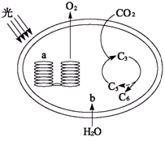
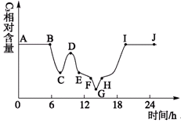

图一 图二
（1）图一应为________下观察到的结构图。在a中发生的反应称________。
（2）能溶解于丙酮中的是存在于a结构的________。
（3）从________点开始合成有机物，至________点有机物合成终止。
（4）AB段C₃含量较高，其主要原因是什么？________________________________。
（5）G点与F点相比，叶绿体中[H]含量较________（填“高”或“低”）。

天水市一中2008级2010——2011学年度第三阶段考试
生物试题参考答案

一、选择题（本题共60小题。每小题1分，共60分。每小题给出的四个选项中只有一项是符合题目要求的）

1——5 CBCCB 6——10 BDBBB 11——15 CCBCA 15——20 DBDDC

21——25 CDDBC 26——30 CBABB 31——35 ADDBB 36——40 DABCB

41——45 BCBCB 46——50 CABBA 51——55 DCDBC 56——60 DDDCB

二、非选择题（共4小题，总共40分,。除标注外，均是每空1分）

61．（6分）（1）适宜的温度，光照强度，充足的矿质元素（2分）（答出两点，合理即可）
（2）a、b a、b、e、f （3）不正确（1分），葡萄糖不能直接进入线粒体，必须在细胞质基质中分解为丙酮酸后，方可进入线粒体继续分解（1分）。

62.（14分）（1）胰岛B; ②④⑤； 抑制 （2）下丘脑 作用范围广；（3） 肾上腺素； 胰岛素； 血糖浓度升高； 胰高血糖素分泌增多 （4） 神经调节 体液（激素）调节 （5）糖尿； 减少；增加

63,（13分）（1）【2】线粒体； ①②③⑦⑨ （2） 【8】核仁； 核糖体；（3）糖蛋白；
AC; C (4) 减数第一次分裂后期； ABCE;（5） 次级精母细胞； 精细胞
（6）（2分）

64．答案：（ 共7分） （1）电子显微镜 光反应 （2）色素 （3）B I
（4）无光照，不能进行光反应，不能产生【H】和ATP，C₃不能还原成C₅（5）高

